Approfondissement des compétences

ITINERAIRE 2
Activité 2 : COMPRENDRE UN DOCUMENT

Comment distinguer un littoral touristique d’un littoral industrialo-portuaire ?

- Surlignez les termes découverts lors des études de cas sur les littoraux :
Densément peuplés – attractifs – faiblement urbanisés – activités portuaires – activités touristiques – agriculture – industrie - banlieue
- Pour décrire un littoral, à quelle question doit-on répondre ? surlignez ou recopiez la bonne réponse
- Où se situe le littoral ?
- Qu’est-ce que l’on voit sur ce littoral ?
- De quel type de littoral s’agit-il ?

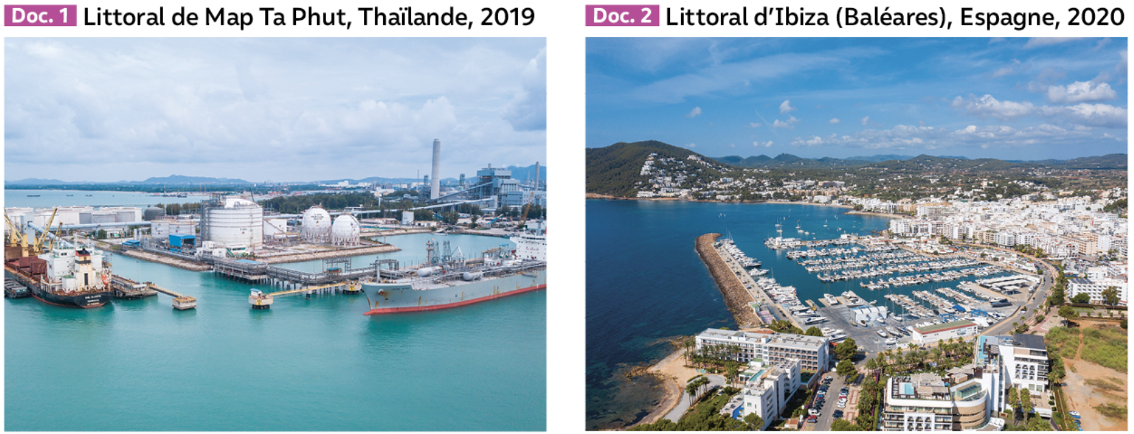

Consignes :
- Présentez les documents en utilisant le bon vocabulaire et en localisant la prise de vue (pays, continent)
Photographie au sol – photographie aérienne oblique – photographie aérienne verticale

- Quel(s) élément(s) visibles sur ces photographies permettent de dire qu’il s’agit de paysages littoraux.

- Listez les éléments visibles et les caractéristiques de chacun des paysages :
Paysage 1 | Paysage 2

- Identifiez et expliquez .
Quel paysage représente un littoral touristique ?
Quel autre un littoral industrialo-portuaire ?
Justifiez votre réponse à l’aide d’éléments de description.
Paysage 1 | Paysage 2

- Comment appelle-t-on le phénomène de concentration des hommes et des activités sur les littoraux à l’échelle mondiale ?

Ce que j’ai appris de nouveau sur … habiter un littoral.
- Un littoral touristique :

- Un littoral industrialo-portuaire :

- Des activités nécessitant des aménagements du littoral :

